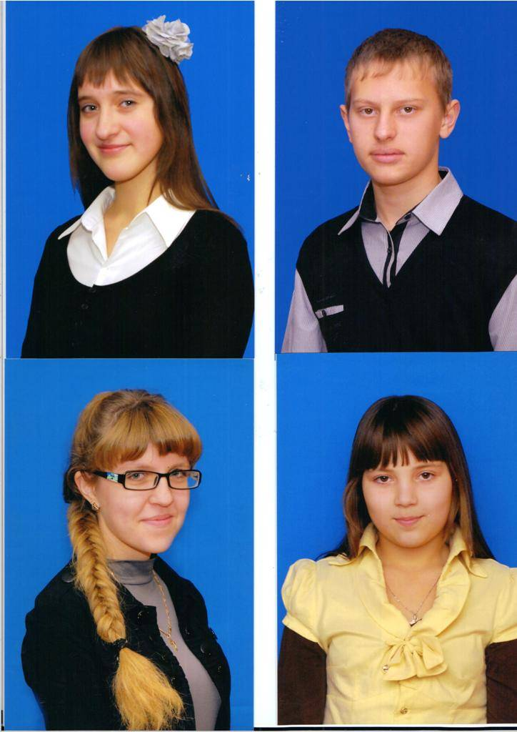
Осадчая Ольга, ученица 10класса

С первого класса Ольга учится только на «5».
В 8 классе стала победителем районной олимпиады по
географии. Участвовала во Всероссийском молодежном
Чемпионате по биологии, математике, географии.
Занимается исследовательской деятельностью, умеет
ярко и убедительно говорить, играет в школьном театре.
Хорошо рисует.

Смирнова Екатерина, ученица 10класса

Дважды становилась призёром в районной олимпиаде по
биологии: в 8 классе – 3 место, в 9 классе – 2 место.
В 2010 году участвовала в конкурсе «Лучший ученик
года – 2010» и заняла 2 место.
Любит фотографировать природу. Имеет грамоту за 1
место в фотоконкурсе «Природа и мы», посвященном
85летию Тайшетского района. Отлично рисует.
Активно занимается спортом: играет в волейбол,
баскетбол, ходит на лыжах, катается на коньках.

Фомичев Максим, ученик 9класса
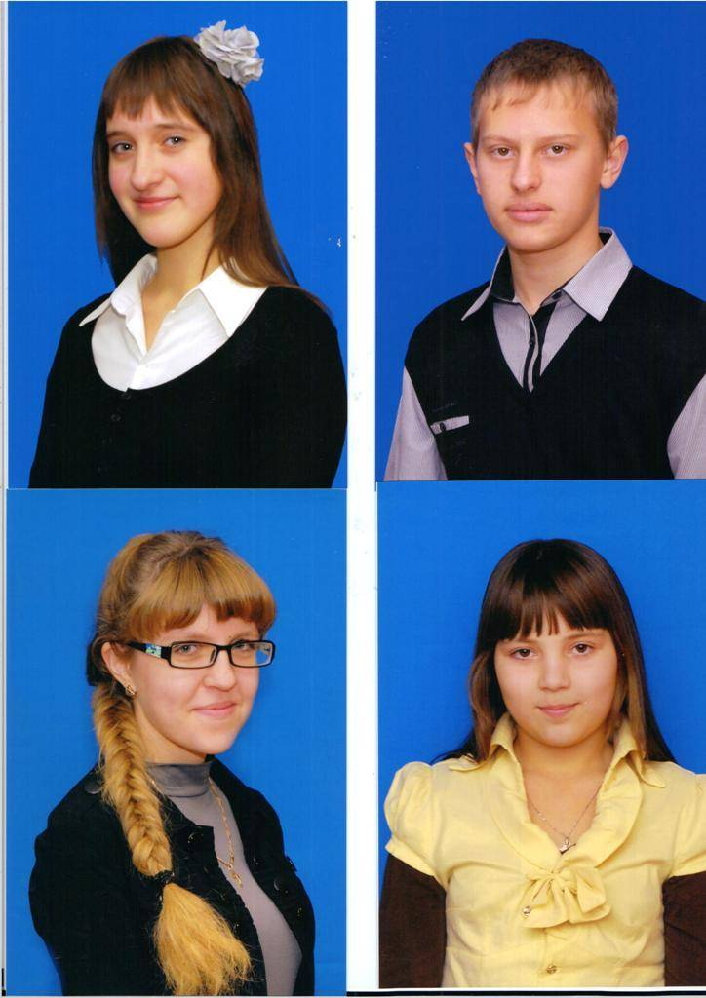

Отличник с первого класса. Легко овладевает
основами наук, занимается развитием собственной
личности, много читает.
Участвует в интеллектуальных играх, викторинах,
Олимпиадах. Имеет навыки делового общения и
высокую мотивацию к учебной деятельности.

Чунарева Виктория, 5 «б» класс

Учится только на «5». Активно
участвует в жизни класса и школы. Хорошо рисует,
делает поделки, с увлечением поет и танцует.
Ответственная и дисциплинированная, уважительно
относится ко всем окружающим ее людям.
Пример во всем!

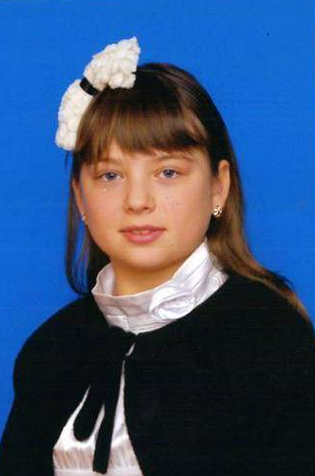

Чиж Елизавета, 5 «б» класс

Отличница. Активно участвует в общественной
жизни класса и школы. Обладает лидерскими
качествами и организаторскими способностями.
Хорошо рисует, убедительно говорит,
любит заниматься творческими делами.

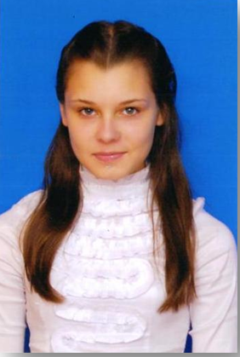
Кругосветова Ксения, ученица 8 «б» класса

Отлично усваивает все учебные предметы, учится
увлечённо, с интересом. Ксения активно участвует в
классных, общешкольных, поселковых, районных, областных
мероприятия, олимпиадах, конкурсах. Увлекается
художественной гимнастикой, хореографией. Среди
одноклассников пользуется заслуженным авторитетом.



Капитула Дмитрий, 8 «б» класс

Имеет отличные знания по всем учебным предметам. К
выполнению поручений относится добросовестно,
основательно, каждое начатое дело доводит до конца.
Дмитрий – отличный спортсмен, являясь членом сборной
команды, защищает честь школы на соревнованиях
различного уровня. Среди одноклассников пользуется
заслуженным авторитетом.


Толкачев Никита, ученик 4 «б» класса

Никита с первого класса стремился стать отличником и только к четвёртому классу мечта сбылась, уже две четверти подряд он получает одни пятёрки. Это ответственный, целеустремлённый мальчик. Любит математику, успешно проводит анализ задачи и с большим интересом её решает. Победитель математических олимпиад.

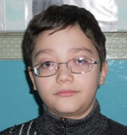
Воронов Александр, ученик 4 «б» класса

Саша прилежный и добросовестный ученик. С первого класса ведущей оценкой у него является оценка 5. Он круглый отличник, победитель школьных олимпиад. Интересуется живой природой, много читает научной и познавательной литературы. Выступал научно-практической конференции с исследовательской работой «Волки на Планете».
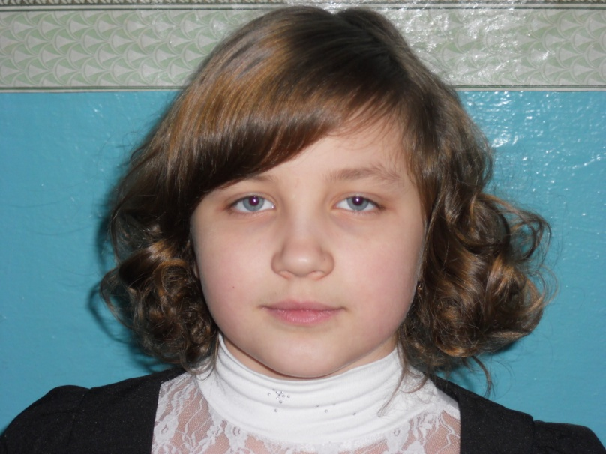
Шаванда Алина, ученица 4 «б» класса

С первого класса учится на одни пятёрки. Считает, что «Учёба – главный труд!». Является лидером класса. Занимается исследовательской работой. Принимает активное участие в общественной жизни школы и класса. Занимает призовые места в конкурсах и олимпиадах.

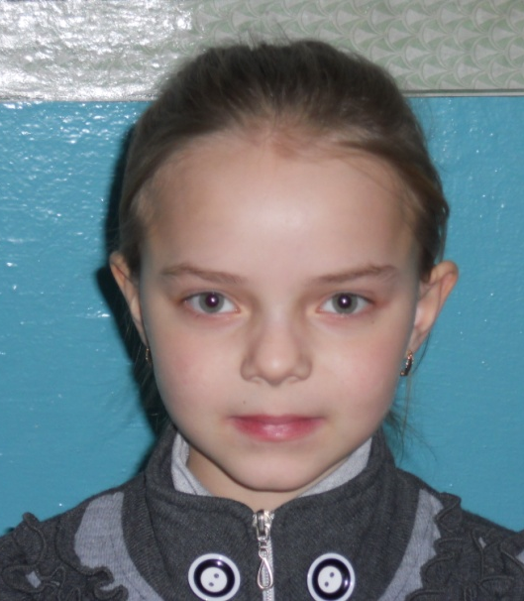
Лаврухина Дарина, 3 «а» класс

Дарина очень старательная ученица, с первого класса учится только на «Отлично». Всегда аккуратная, добросовестная во всех делах девочка. Любит рисовать, лепить, всё и всегда у неё получается на «5».

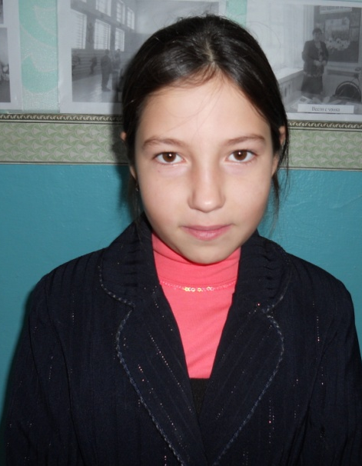
Бабахина Валентина, 3 «а» класс

Считает, чтобы пятёрки получать - нужно много знать, а чтобы много знать - нужно учиться, учиться и учиться… Девизом в учебе является пословица «Терпение и труд – всё перетрут».

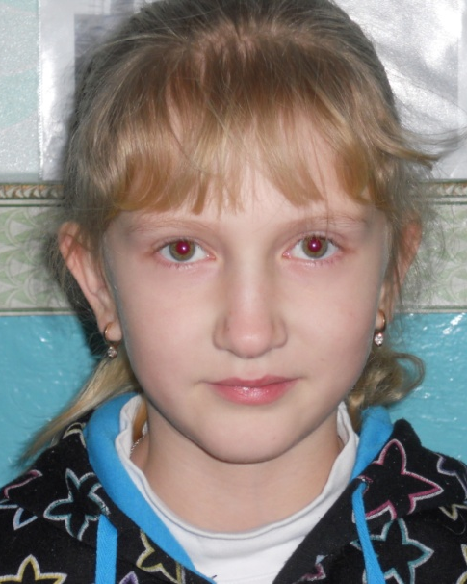
Рыжова Анна, ученица 3 «б» класса

Аня учится на одни пятёрки, является примером для учащихся всего класса. Очень хорошо рисует. Скромная, тактичная, старательная девочка. Принимает активное участие во всех мероприятиях школы и класса.

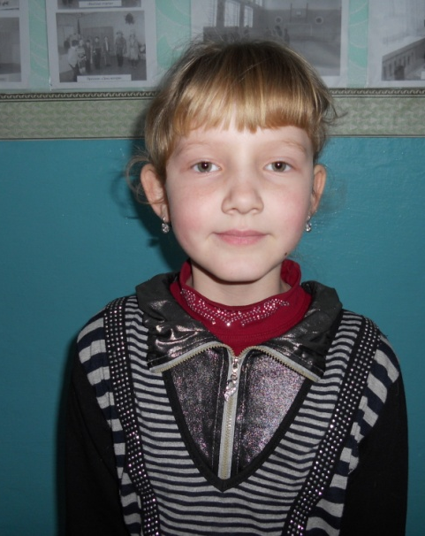
Рыжова Надежда, ученица 2 «а» класса

«Люблю учиться и учиться только на «5». Беру пример со своей сестры». Аня скромная, добросовестная, старательная девочка. Является лидером класса. Очень хорошо рисует.

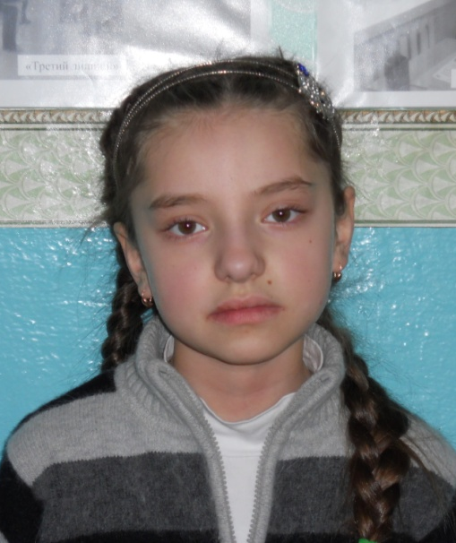
Быкова Александра, ученица 2 «б» класса

«Учёба – мой главный труд, а трудиться нужно только добросовестно – на « 5».
Саша учится отлично с первого класса. Очень добросовестная, активная, старательная девочка. Участница дистанционных конкурсов «Снейл». Принимала участие в научно-практической конференции.

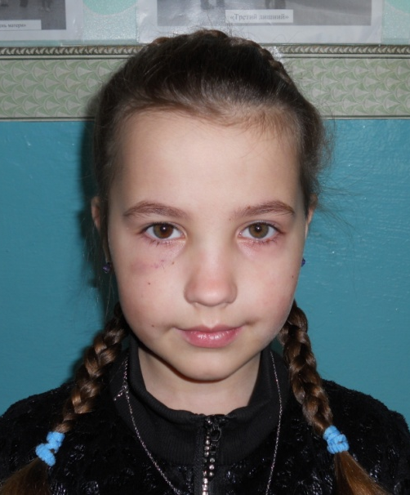
Каткова Екатерина, ученица 3 «а» класса

Катя является не только круглой отличницей, но и лидером класса. Очень талантливая, обаятельная девочка, пользуется уважением среди сверстников.

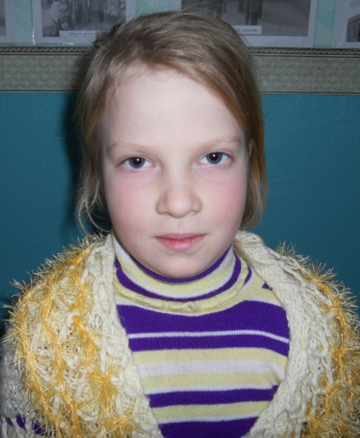
Колмакова Анна, ученица 2 «а» класса

Аня учится только на «5». Скромная, старательная, трудолюбивая девочка. Хороший организатор. Является лидером в классе. Хобби – рисование.

